Tema 1
Introducción al vídeo en educación.
¿Por qué vídeo, cómo?

AUTO-PRODUCCIÓN DE VÍDEOS EDUCATIVOS PARA E-LEARNING.

Proyecto OpenCourseWare-UNIA
(ocw.unia.es)

Docente:
Daniel López Álvarez

ÍNDICE

Introducción
Objetivos
Contenidos
Ideas Clave
Referencias Bibliográficas

INTRODUCCIÓN

El video educativo como recurso didáctico ofrece significativas ventajas: introduce variedad en el aula, permite trabajar elementos no verbales, desarrolla la comprensión aproximando la realidad, contextualiza aspectos lingüísticos o puede ilustrar un punto. Además de ser cada día más un soporte cercano para el estudiante.

Como docentes nos encontramos con un reto, pero también con una magnífica oportunidad; estamos inmersos en un paradigma educativo con nuevos modelos emergiendo y en constante evolución de la mano de una continua también evolución tecnológica y socio-económica, como el acceso global de la población a la banda ancha, que fabrica en tiempo real nuevos códigos de comunicación y donde los propios estudiantes (nativos digitales) se convierten en prosumers.

Para adaptar la docencia y sacar partido a estas nuevas posibilidades, es imprescindible que se adquieran determinadas competencias técnicas, pero también aprender a identificar esa nuevas tendencias educativas, y desarrollar habilidades para la creación de nuevos contenidos y estrategias adaptadas a nuevos espacios donde el video y sus correspondientes aplicaciones tienen una especial relevancia.

OBJETIVOS

La acción formativa pretende introducir a los participantes, desde el aspecto técnico y procedimental al proceso de producción audiovisual, contextualizado dichos procesos en el actual paradigma educativo.

Se trabajarán las siguientes competencias:

- Conocer y comprender las claves para el diseño de recursos educativos en formato vídeo.
- Diseñar y producir piezas con carácter edu-comunicativo.
- Adquirir conocimientos teorico-prácticos sobre el proceso de producción de material audiovisual especialmente orientado al apoyo a la docencia.

CONTENIDOS

1.- Video Educativo: Qué es.

“Denominamos vídeos educativos a los materiales videográficos que pueden tener una utilidad en educación.

Este concepto engloba tanto los vídeos didácticos (elaborados con una intencionalidad específica educativa) como otros vídeos que pese a no haber sido concebidos para la educación pueden resultar útiles en los procesos de enseñanza y aprendizaje.”

Dr. Pere Marquès Graells. (2010). LOS VÍDEOS EDUCATIVOS: TIPOLOGÍA, FUNCIONES, ORIENTACIONES PARA SU USO. 29/3/2015, de peremarques Sitio web: http://peremarques.net/videoori.htm

Este autor los clasifica atendiendo a su estructura en las categorías siguientes:

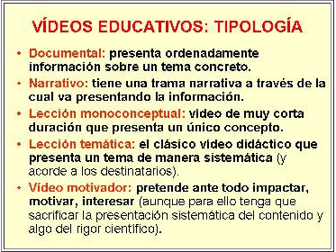
http://peremarques.net/uabpp/vitipol.jpg

- Documentales: muestran de manera ordenada información sobre un tema concreto (por ejemplo un vídeo sobre la Acrópolis de Atenas).

Si el tipo de discurso que nos interesa es el documental, os recomiendo un texto de Miguel Ángel Biasutto García. (1994). Lo encontraréis en formato pdf en los enlaces de interés en el apartado de introducción del tema 1:

“Casi siempre hay una urgencia por grabar sin saber con claridad hacia donde se ha comenzado a andar. La obra va surgiendo a medida que se graba, escapándose muchas veces al control del realizador. Este estilo de construir puede ser interesante dentro de una experiencia como forma de aprendizaje, pero bastante perjudicial cuando la idea es la de hacer una obra que debe presentarse ante un público heterogéneo y al cual se pretende conmover o comunicar algo muy preciso.

La forma de trabajo que aquí se expone tiene carácter informativo, ya que no es el único ni el mejor de los sistemas, pero es un punto de partida para que el lector pueda crear el suyo propio cuando se enfrente con una propuesta
similar.

El tema se elige por diversas razones: para utilizarlo en el campo didáctico, sociológico, experimental de tipo formal o estético, o simplemente por poseer la documentación de unos hechos que emocionalmente nos interesa conservar.

Pero también vale la posibilidad de que sea otra persona o entidad quien lo encargue, con lo que más aún debemos programarlo, dentro de lo posible, con la mayor cantidad de pasos a seguir en la realización del documental.”

Miguel Ángel Biasutto García. (1994). Realizar un documental. 29/3/2015, de Revista Comunicar Sitio web: http://www.revistacomunicar.com/index.php?contenido=detalles&numero=3&articulo=03-1994-22

- Narrativos: tienen una trama narrativa a través de la cual se van presentando las informaciones relevantes para los estudiantes (por ejemplo un vídeo histórico que narra la vida de un personaje).

- Lección monoconceptual: son vídeos de muy corta duración que se centran en presentar un concepto (por ejemplo un vídeo sobre el concepto de integral definida)

- Lección temática: son los clásicos vídeos didácticos que van presentando de manera sistemática y con una profundidad adecuada a los destinatarios los distintos apartados de un tema concreto (por ejemplo un vídeo sobre el arte griego)

- Vídeos motivadores: pretenden ante todo impactar, motivar, interesar a los espectadores, aunque para ello tengan que sacrificar la presentación sistemática de los contenidos y un cierto grado de rigor científico (por ejemplo un vídeo que pretende alertar sobre los peligros del SIDA). Muchas veces tienen una estructura narrativa.

2.- Casos de éxito y ejemplos prácticos

A continuación podemos ver algunos ejemplos que quizás nos resulten interesantes (aunque sea para decidir que no queremos seguir esa línea):

Ejemplo 1: LABFIS: Leyes de Newton
https://www.youtube.com/watch?v=Iuzv_KN3XdU

Se trata de una pieza elaborada en el marco de un Proyecto de Innovación Educativa en la UMA. En la parte práctica de una asignatura de grado relacionada con la Física, los estudiantes llevan a cabo experimentos controlados en el laboratorio. El problema que pretende resolver es la imposibilidad material de explicar a varios grupos de forma simultánea, y aclarar dudas durante el proceso. Ahora, cada experimento (5 diferentes en total) cuentan con una tablet en el espacio de la práctica que le describe el procedimiento a seguir con todo lujo de detalles, y si quieren volver a consultar las instrucciones, sólo tienen que volver a reproducir el fragmento deseado. El resultado del proyecto culminó en un alto grado de satisfacción por parte de los estudiantes y del equipo del PIE.

Ejemplo 2: Operaciones con Números. Departamento de Matemática Aplicada UMA
https://youtu.be/Tdg972YPSk0
Dos profesores de la UMA graban de forma artesanal con medios de consumo una sesión de un curso cero de matemáticas para estudiantes de nuevo ingreso. Independientemente de la calidad técnica de la pieza, que está subida en resolución Full HD, para los estudiantes que no pudieron asistir, o para los que deseen repasar alguno de estos conceptos, tiene un valor didáctico indiscutible.

Esta obra está bajo una licencia de Creative Commons Reconocimiento-NoComercial-SinObraDerivada 3.0 Unported

UNICOOS
https://www.unicoos.com/clase/matematicas/1-bachiller/numeros-reales/la-recta-real/entorno-simple-y-reducido

Probablemente habréis oído hablar en televisión de este profesor de matemáticas que instaló en una habitación de casa una cámara con una pizarra para explicar los problemas que no tenía oportunidad de explicar en el tiempo de academia (su verdadero trabajo). Prestad atención a la calidad técnica de las piezas; audio, iluminación, resolución, etc. Lo comentaremos en el foro del tema.

Ejemplo 3: Usos de Videoconferencia:
- Video descriptivo sobre el Aula de Docencia Avanzada de la UMA: https://youtu.be/t_XhkVNK9Yg

- Enlace al artículo “5 Ways Classrooms Can Use Video Conferencing” de Adora Svitak: http://mashable.com/2010/04/21/classroom-video-conferencing/

- Uso real de Adobe Connect para crear la presentación del MOOC Android en Miríada X . 2013. : https://youtu.be/BtIUi2d88BI
(Solución integrada por la UNIA con su Campus Virtual)

Ejemplo 4: Entrevista realizada a Vicente Simón, Catedrático de la Universidad de Valencia, durante unas jornadas realizadas en la UMA a finales de 2013: https://youtu.be/vC6I-vIakNA
Material expresamente editado e incluido en el MOOC "Inteligencia Emocional Plena. Mindfulness y la gestión eficaz de las emociones” en la plataforma Miríada X durante 2014.

Ejemplo 5: Mindfulness como herramienta para afrontar situaciones difíciles.
(Visualiza a partir del minuto 6): Escenificación de un caso práctico a cargo de actores:
https://youtu.be/A4gJ3IdEuGs
Material expresamente editado e incluido en el MOOC "Inteligencia Emocional Plena. Mindfulness y la gestión eficaz de las emociones” en la plataforma Miríada X durante 2014.

Ejemplo 6: Regla aurea
Donald Duck in Math Magic Land – Music
https://youtu.be/D5n6iT2AqrI

3.- La necesidad de actualizarse… a formato vídeo:

Según un estudio de Vincent Hung, los estudiantes, convertidos ahora en prosumers, sienten verdadera pasión por la video producción. Han crecido con la televisión y han asimilado desde muy jóvenes el sistema simbólico de este medio.
Son capaces de crear representaciones videográficas sobre un tema concreto con la publicación de un video como resultado. Todo se centra en un enfoque basado en proyectos, por no hablar de que el material necesario cada vez es más asequible.

Según Chris Anderson, el vídeo es la tecnología que permitirá compartir digitalmente los talentos del resto del mundo, abriendo así, lo que él llama Innovación Acelerada por la Multitud: un ciclo de aprendizaje auto-abastecido que podría ser tan importante como la invención de la Imprenta.

Charla en TED: Chris Anderson y la forma en que los videos de la web potencian la innovación global: “..según CISCO “http://www.ted.com/talks/chris_anderson_how_web_video_powers_global_innovation?language=es - t-531431

A colación de lo anterior, en el canal YouTube de la revista Comunicar podemos ver una interesante entrevista a Ignacio Aguaded, Joan Ferrés y Agustín G. Matilla sobre competencias mediáticas, emitido por “La Aventura del Saber” en La 2 el 28/11/2013: https://youtu.be/-9zZPs9WENY

MOOC, otra razón: La pregunta resulta obvia sin pensamos que la base de estos cursos es el formato vídeo. El curso de Stephen Downes y George Siemens ofrecido en 2008 sobre Conectivismo y conocimiento conectado supuso un antes y un después con 2.300 inscritos. Os dejo el enlace que quizás os resulte interesante, a una presentación prezi de Luis Fernando Correa del grupo Universia sobre la evolución de los MOOC: https://prezi.com/rzfgpjp3edo9/mooc/

4.- Nuestras posibilidades reales:

¿Qué tareas vamos a asumir en este proceso?. ¿Contamos con presupuesto para contratar una productora externa, o contamos con algún tipo de apoyo por parte de nuestra institución?.

En cualquiera de los casos anteriores debemos conocer el proceso de producción, ya sea para aplicar el procedimiento en el caso de ser nosotros mismos los encargados, o para interactuar adecuadamente con el equipo de producción que nos dará cobertura.

Contar con presupuesto estaría genial, pero estoy solo o sola ante el reto: ¿Qué recursos mínimos necesito para producir un vídeo?: Todo depende de tus ambiciones, del tiempo que tengas disponible y del tipo de contenido que quieras elaborar. Pero para comenzar a trabajar, bastaría con un PC + Web Cam + micro.

A diario, además de cámaras de foto, móviles, iPad, etc, estamos rodeados de dispositivos y soluciones que pueden poner a nuestra disposición los recursos que necesitemos. Por ejemplo:

- Webminar: Adobe Connect proporcionado por la UNIA. Hemos visto un ejemplo de uso real. Es muy fácil de utilizar y muy potente
- Whiteboard: Software de creación de presentaciones
- Screen Cast: Captura de pantalla. Camtasia o screenflow (mac) son de pago, pero existen opciones gratuitas como screen-o-matic.
- Cámara de documentos: Hardware con cámara que sustituye a la pizarra tradicional cuando no se quiere renunciar a explicar mientras se escribe en un papel. Un ejemplo: https://youtu.be/hJt8IddwU-Q

Todo esto está bien, pero y si mi planteamiento no es sólo crear una pieza. Debo actualizar mis contenidos. Se tiene la sensación de que los contenidos, aunque de calidad, se van quedan desfasados. El modelo tradicional evoluciona hacia un modelo cada vez más virtual.

Te propongo visionar el siguiente enlace:
10 Steps to Developing an Online Course with Duke University Professor Walter Sinnott-Armstrong
https://www.youtube.com/watch?v=JKbPNx2TSgM

Por otra parte, y conectando con el fenómeno MOOC antes mencionado, extraigo a modo de muestra un fragmento de las bases de la convocatoria del Grupo Tordesillas, publicada en 2015 para el desarrollo de varios MOOC donde se puede apreciar la dirección a la que apunta este modelo de formación:

“2.2. Características Generales de los MOOC de esta convocatoria
Con objeto de homogeneizar inicialmente la oferta y ayudar a definirlos y ponerlos en marcha, se sugiere que todos los MOOC desarrollados dentro de esta convocatoria cuenten con una serie de características comunes que garanticen una mínima estructura básica.

- Duración: Se sugiere que abarquen entre un mínimo de cuatro y un máximo de nueve semanas.
- Estructura: Estarán organizados en módulos, estructurados de forma clara y equilibrada, con la finalidad de que se facilite el seguimiento de los contenidos y recursos a los usuarios participantes en el mismo.
- Recursos: Cada uno de los módulos de un MOOC deberá incluir los siguientes recursos:
- Material audiovisual: los contenidos del módulo son desarrollados principalmente en formato audiovisual, subtitulados y narrados por los docentes, por actores, o bien seguir un formato de entrevista.
- Material teórico de apoyo: en cada módulo se facilita documentación que apoya los contenidos del material audiovisual, como enlaces externos, ficheros, documentos y lecturas relacionadas, etc. y actividades y tareas para aplicar los contenidos del módulo.
- Evaluación: al final de cada módulo se incluirá la evaluación de los conocimientos, habilidades o competencias adquiridos hasta el momento.”

Enlace a la convocatoria para la Propuesta de Cursos MOOC: Curso 2015-16:
http://www.grupotordesillas.net/convocatoria-mooc-2015-2016/

5.- Algunas recomendaciones:

Sobre la duración de tu pieza: Jaime Corpas (2000) del Centro Virtual Cervantes, aconseja trabajar fragmentos de entre cinco y diez minutos de duración. Esta recomendación, a priori enmarcada en un modelo presencial, ¿sigue vigente más de una decada después?, ¿a pesar de la revolución tan profunda que ha sufrido el paradigma educativo en este espacio de tiempo?.

jaime corpas. (2000). LA UTILIZACIÓN DEL VÍDEO EN EL AULA DE E/LE EL COMPONENTE CULTURAL. 10/2/2015, de Centro Virtual Cervantes Sitio web: http://cvc.cervantes.es/ensenanza/biblioteca_ele/asele/pdf/11/11_0785.pdf

Entre las principales conclusiones a las que ha llegado el MIT, según un estudio reciente sobre los cursos online, está la siguiente:

“Los vídeos cortos son más interactivos y crean un nivel de implicación mayor: la brevedad es un elemento clave en conseguir mantener viva la atención del alumno por eso es recomendable que los vídeos no pasen de los 6 minutos de duración.”

Podéis consultar un interesante artículo al respecto en : http://www.ticbeat.com/tecnologias/mit-investiga-aprendizaje-onine-eficiente/

Conclusiones que coinciden con el análisis realzado por Philip Guo, de la Universidad de Rochester: https://www.edx.org/blog/optimal-video-length-student-engagement
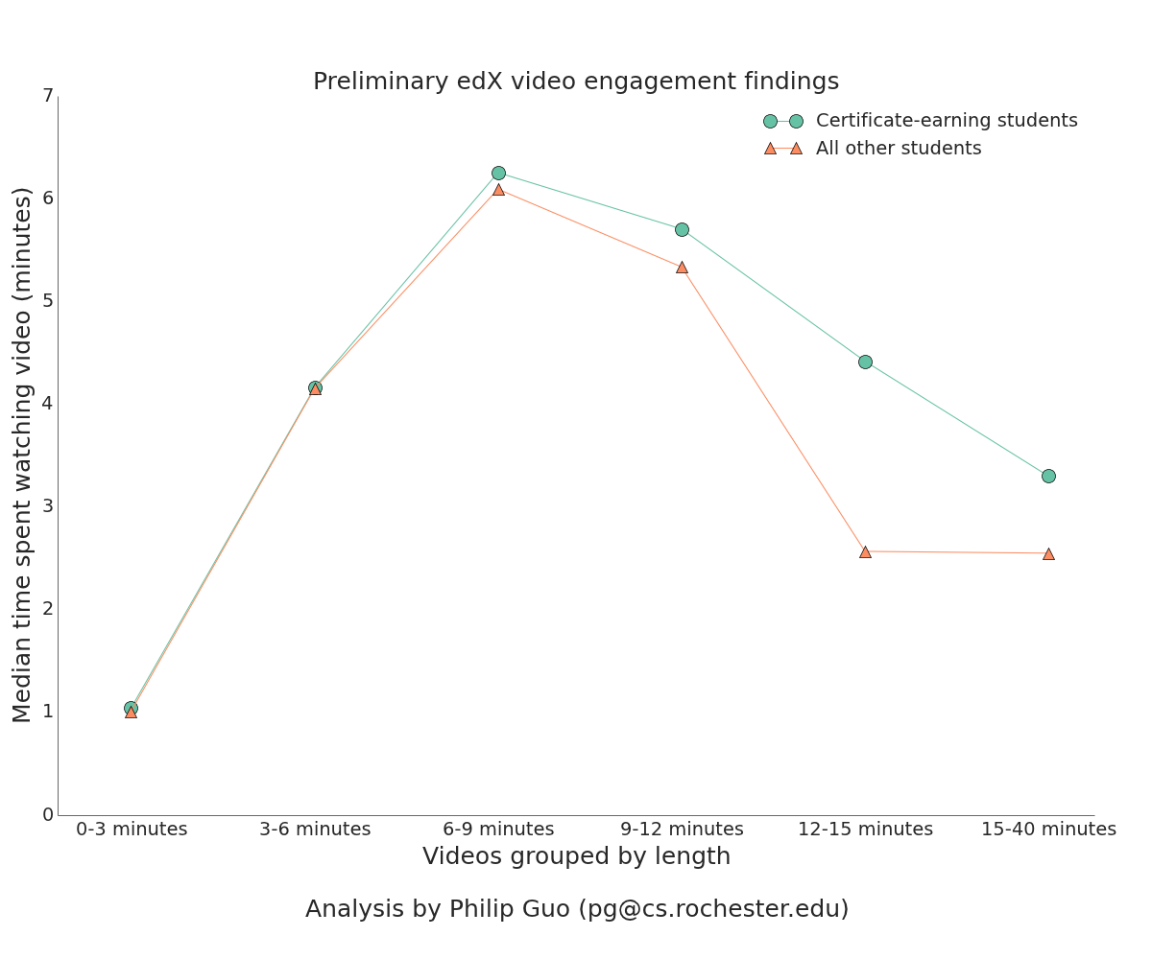

Parece, por tanto que las recomendaciones de Jaime Corpas (2000) siguen vigentes después de tanto tiempo.

Os dejo también un enlace a un interesante artículo: “How MOOC Video Production Affects Student Engagement”:
https://www.edx.org/blog/how-mooc-video-production-affects - .VMVFwdKG-jM

Os extraigo algunas de las recomendaciones propuestas en él. Creo que os agradarán:
- Duración máxima: 6 minutos
- Los videos donde aparece el busto parlante del docente con diapositivas al fondo son más atractivos que los que muestran simplemente la presentación
  - Recomendación: Incluir en la postproducción el busto del conferenciante sólo a veces, cuando el ritmo del montaje lo requiera
- Los vídeos producidos con un toque más personal podrían funcionar mejor que las grabaciones de estudio de alta calidad
  - Recomendación: Trate de filmar en un ambiente informal, como una oficina para emular una experiencia cercana en las horas de oficina. Puede que no sea necesario invertir en producciones de estudio de gran presupuesto
- La grabación de clases tradicionales para incluir en un MOOC no funcionan en este modelo aunque estén grabadas en alta resolución
  - Recomendación: Si los profesores insisten en grabar conferencias tradicionales en el aula, es que todavía deben planificar conferencias con el formato MOOC en mente y trabajar en estrecha colaboración con los diseñadores instruccionales que tengan experiencia en la educación en línea
- El entusiasmo y el ritmo del discurso del profesor que expone influye positivamente en el atractivo de la pieza
  - Recomendación: El ponente debe transmitir entusiasmo y no bajar el ritmo de exposición por miedo a ir demasiado rápido, sacrificando la fluidez del discurso. El estudiante puede repetir la reproducción tantas veces como quiera.

IDEAS CLAVE

Video educativo, Elearning, MOOC, acceso global a la distribución, prosumer

REFERENCIAS BIBLIOGRÁFICAS

Mini-vídeos Modulares Docentes: http://es.slideshare.net/siriuselearning/minivdeos-modulares-docentes

El vídeo como material didáctico: el caso de los MOOC: http://es.slideshare.net/ramonovelar/ovelar-ikasnabar13?related=1

Blog oficial edx.org: https://www.edx.org/edx-blog

Comunidad de profesores Miríada X: https://www.miriadax.net/group/comunidad-de-profesores

“El papel del profesor puede cambiar con el e-learning”: http://noticias.universia.es/en-portada/noticia/2014/08/06/1109240/el-papel-profesor-puede-cambiar-learning-considero-fundador-khan-academy.html

Informe Universitic CRUE 2016
http://tic.crue.org/publicaciones/informe-universitic-2016/

